|  |  |
| --- | --- |
| **MODULO.** N/A | **RUTINA/PROCESO.** N/A |
| **FECHA PUBLICACIÓN.** 25 noviembre 2016 | **FECHA INICIO.** 26 noviembre 2016 |
| **PROGRAMA.** Desarrollo propio | |
| **AREA.** Operaciones, sucursales (panadería) | |

|  |
| --- |
| **GENERALES** |

**OBJETIVO.**

Generar programa en panadería que permita ingresar el producto e imprimir ticket con código de barras para realizar cobro en punto de venta mediante escáner o captura de productos.

Algunas sucursales (superchivas) realizaran venta de pan, por lo tanto se emitirá un ticket que incluye el precio total y todas las piezas seleccionadas por el cliente, posteriormente presentara ticket en punto de venta para emitir pago.

|  |
| --- |
| **RECOMENDACIONES PREVIAS.** |

* El ticket impreso en panadería no representara la compra, este solo contendrá el código rápido de los productos seleccionados, el nombre, cantidad de cada uno de ellos y el total a pagar.
* El cobro se realizara mediante el escáner del código de barras.

En caso que no se pueda realizar el cobro por escáner, tendrá la opción de capturar los códigos de cada uno de los productos que el cliente lleva y realizar el cobro.

|  |
| --- |
| **PROCEDIMIENTO.** |

* **PASO 1.**

Pantalla de captura de pan para el cliente en panadería.

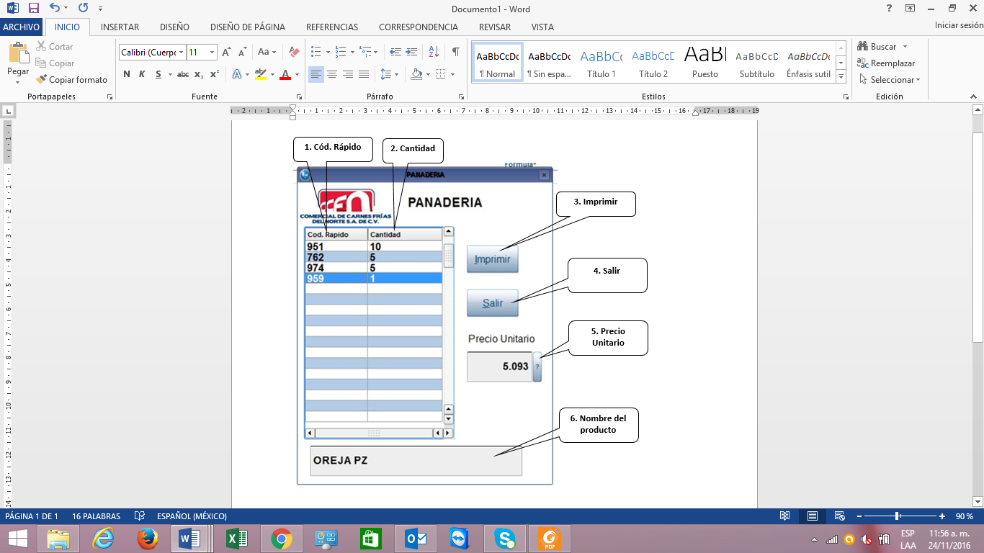

**1. Cód. Rápido.** Capturar código rápido del producto.

**2. Cantidad.** Capturar cantidad del producto

**3. Imprimir.** Una vez finalizado la captura de todos los productos y cantidades podrá imprimir el ticket.

**4. Salir.** Salir del programa

**5. Precio unitario.** Automáticamente aparecerá el precio unitario de los productos que se encuentre capturando.

**6. Nombre del producto.** Automáticamente aparecerá el nombre del producto que se encuentre capturando en el código rápido.

* **PASO 2.**

Ticket de productos impreso en panaderia que lleva el cliente.

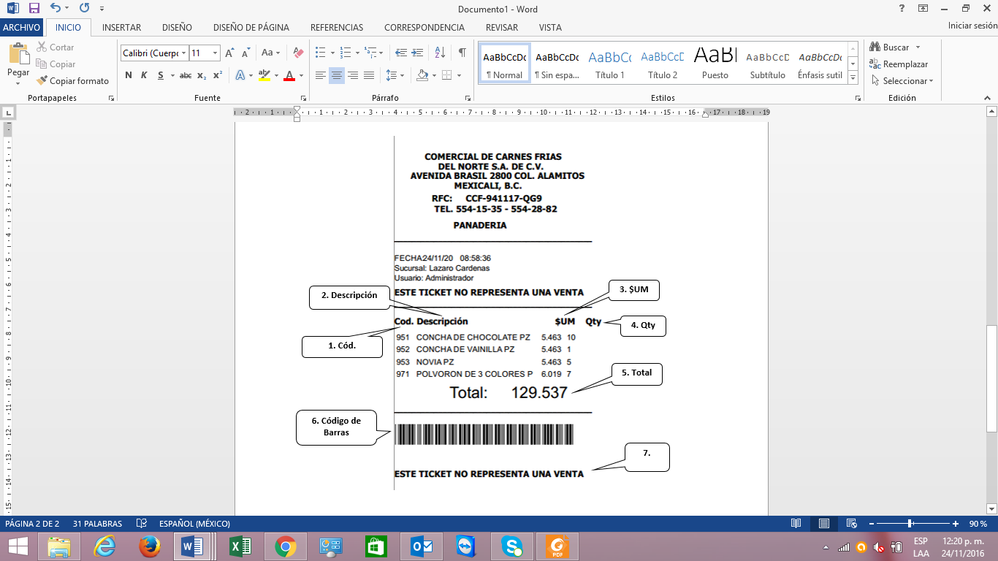

**1. Cód.** Aparecerá el código rápido de los productos.

**2. Descripción.** De cada producto.

**3. $UM.** Precio unitario de cada pieza

**4. Qty.** Cantidad de productos que lleva el cliente.

**5. Total.** Precio total a pagar.

**6. Código de Barras.** Que será escaneado en el punto de venta para generar cobro.

**7. Este ticket no representa una venta.** Slogan que confirma que el ticket impreso no genera la venta.

* **PASO 3.**

Escaneo del ticket de panadería (cuando sea 2 productos diferentes o más)

***Nota***. Cuando el cliente realice la compra con un solo producto usted tendrá que capturar el código.

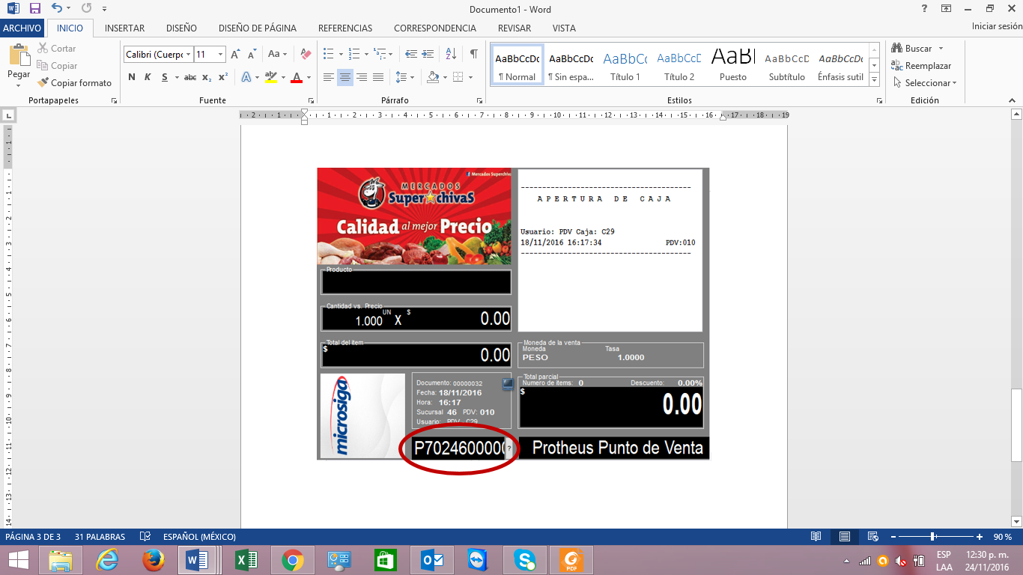

* **PASO 4.**

Productos descargados derivado del escaneo del ticket o captura.

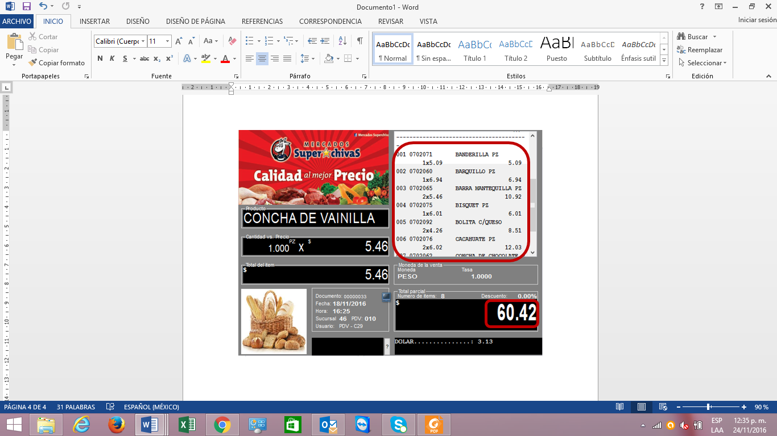

Los productos serán desglosados automáticamente después de escanear el ticket, además aparecerá el total a pagar.

* **PASO 5.**

Finalización de venta, recepción de pago.

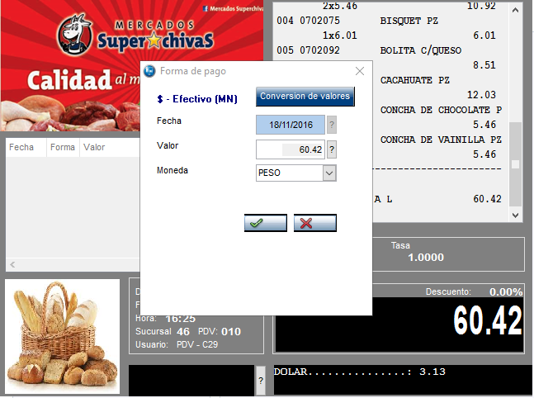

* **PASO 6.**

Finalización de la venta, total pagado y cambio

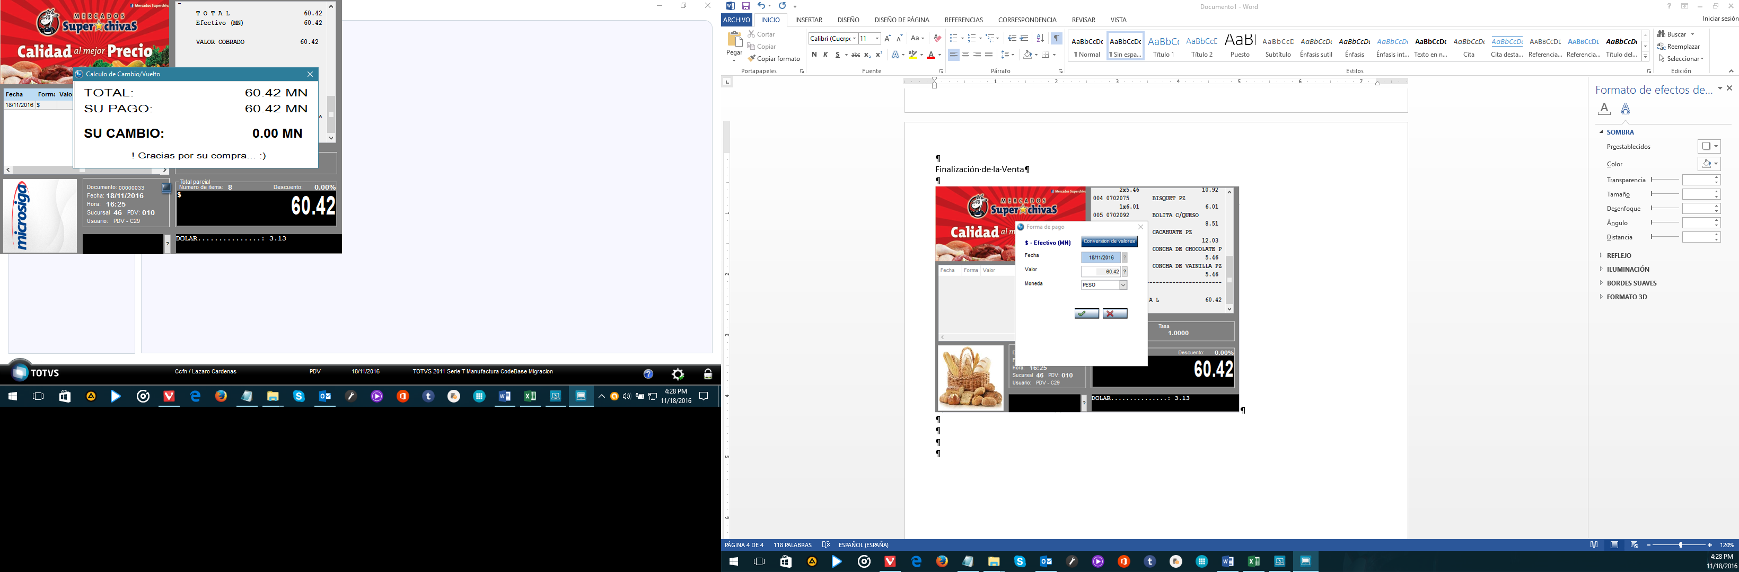

* **PASO 7.**

Se genera Ticket o nota de venta.

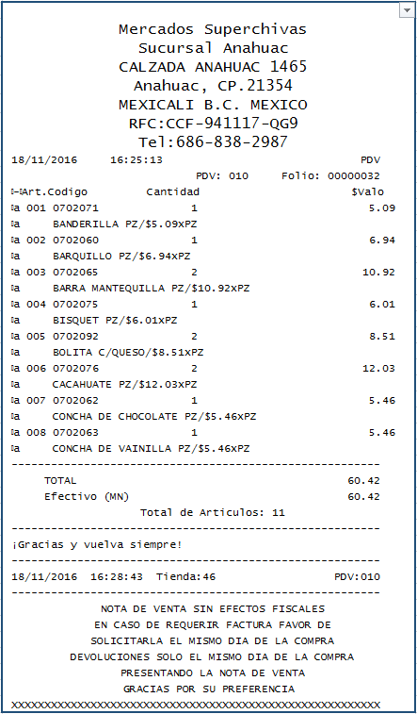

|  |  |  |
| --- | --- | --- |
| **CONTROL DE EMISIÓN.** | | |
| **ELABORO.** | **REVISO.** | **AUTORZO.** |
| Claudia Beatriz Rodriguez Hernandez | Rafael Castañeda  Joaquin Gallardo | Jose Luis Medina Murillo |
| **FIRMA.** | **FIRMA.** | **FIRMA.** |
| **FECHA.** 23 noviembre 2016 | **FECHA.** | **FECHA.** |